**Антеградные гибридные вмешательства на протоках поджелудочной железы через наружные панкреатические свищи с применением рентгеноскопической навигации, пероральной ичресфистульной эндоскопии (клинические наблюдения).**

*1,2.*Ковалевский А.Д., *1.*Прудков М.И.

*1 Федеральное Государственное бюджетное учреждение высшего образования «Уральский государственный медицинский университет» Министерства Здравоохранения Российской федерации; 620028, Свердловская область, г. Екатеринбург, ул. Репина, 3, Российская Федерация*

*2 Государственное автономное учреждение здравоохранения Свердловской области «Городская клиническая больница № 14»; 620039, г. Екатеринбург, Орджоникидзевский район, ул. 22 Партсъезда, 15А, Российская Федерация*

**Сведения об авторах:**

**Ковалевский Алексей Дмитриевич** – кандидат медицинских наук, доцент кафедры «Хирургии, колопроктологии и эндоскопии»ФГБУ ВО «УГМУ» МЗ РФ, заведующий отделением лучевой диагностики ГАУЗ СО ГКБ-14.<https://orcid.org/0000-0002-2725-9130>**,** Email: alexkov1968@mail.ru

**Прудков Михаил Иосифович –** доктор медицинских наук, профессор, заведующий кафедрой «Хирургии, колопроктологии и эндоскопии»ФГБУ ВО «УГМУ» МЗ РФ, главный внештатный хирург Уральского федерального округа и МЗ Свердловской области, заслуженный врач РФ.<https://orcid.org/0000-0003-2512-2760>**,** Email: miprudkov@gmail.ru

**Для корреспонденции**: Ковалевский Алексей Дмитриевич - 620039, г. Екатеринбург, Орджоникидзевский район, ул. 22 Партсъезда, 15А, Российская Федерация.  Тел.: 8-92222-43-143. Е-mail: [alexkov1968@mail.ru](mailto:alexkov1968@mail.ru)

**Antegrade interventions on the pancreatic ducts through external pancreatic fistulas using fluoroscopic navigation, oral and transfistula endoscopy.**

*1,2* Kovalevskii A.D., *1* Prudkov M.I.1,

*1 Federal State Budget Educational Institution of Higher Education «URAL STATE MEDICAL UNIVERSITY» of the Ministry of Health of the Russian Federation; 3, Repin str., Yekaterinburg,Sverdlovsk region, 620028, Russian Federation*

*2 State Autonomous Health Institution of the Sverdlovsk Region "City Clinical Hospital No. 14"; 15A, 22 Partsezda str., Yekaterinburg, Sverdlovsk region, 620039, Russian Federation*

**Information about the authors:**

**Alexei D.Kovalevskii**- Cand. of Sci. (Med.),Associate Professor of the Department of Surgery, Coloproctology and Endoscopy, Head of the Department of Radiation Diagnostics of the State Medical Institution SB GKB-14.<https://orcid.org/0000-0002-2725-9130>**.** Email: [alexkov1968@mail.ru](mailto:alexkov1968@mail.ru)

**Mikhail I. Prudkov**–Doct. of Sci. (Med.), Professor, Head of the Department of Surgery, Coloproctology and Endoscopy, Chief Freelance Surgeon of the Ural Federal District, Ministry of Health of the Sverdlovsk Region, Honored Doctor of the Russian Federation.<https://orcid.org/>**0000-0003-2512-2760.** Email: [miprudkov@gmail.ru](mailto:miprudkov@gmail.ru)

**For correspondence:**AlexeyD.Kovalevskii - 15A, 22 Partsezda str., Ordzhonikidzevsky district, Yekaterinburg, 620039, Russian Federation. Phone: 8-92222-43-143. E-mail: [alexkov1968@mail.ru](mailto:alexkov1968@mail.ru)

**Реферат:**

**Описано клиническое наблюдение успешного лечения пациента**с хроническим калькулезным панкреатитом, осложненным наружным панкреатическим свищем. Абдоминальную операцию после лапаротомии и холецистэктомии пришлось ограничить бурсооментостомией из-за выраженной кровоточивости тканей и тяжелой кровопотери. Для лечения применили гибридные эндоскопические вмешательства с использованием сформированного чресфистульного доступа через наружный панкреатический свищ. Выполнили вирсунголитоэкстракцию, бужирование и стентирование дистальной стриктуры главного панкреатического протока. В послеоперационном периоде свищ закрыт, безболевой период прослежен в течение 3 лет.

Аналогичные чресфистульные вмешательства были использованы при лечении ещё у 7 больных с хроническим панкреатитом с наружными панкреатическими свищами, вирсунголитиазом (5 наблюдений) и стриктурами (6 наблюдений) протоков поджелудочной железы. **В общей сложности выполнено 17 процедур. 7 из 8 свищей закрылись самостоятельно. Осложнения развились в 3-х наблюдениях Летальных исходов не было.**

**Заключение. Чресфистульные вмешательства в протоках поджелудочной железы с гибридным использованием рентгеновской навигации, пероральной и чресфистульной эндоскопии можно использовать для удаления камней, дилатации стриктур и восстановления естественного пассажа панкреатического секрета в качестве самостоятельного метода лечения или подготовки к плановой абдоминальной операции**

**Ключевые слова:** панкреатические протоки, вирсунголитиаз, наружный панкреатический свищ, антеградныегибридные чресфистульныеэндоскопические вмешательства, дренаж вирсунгова протока, стриктуры вирсунгова протока.

**Автор заявляет об отсутствии конфликта интересов.**

**Abstract:**

A clinical case of successful treatment of a patient with chronic calculous pancreatitis complicated by external pancreatic fistula is described. Abdominal surgery after laparotomy and cholecystectomy had to be limited to bursoomentostomy due to severe tissue bleeding and severe blood loss. For treatment, hybrid endoscopic interventions were used using a formed transfistula access through an external pancreatic fistula. Wirsungolithic extraction, bougienage and stenting of the distal stricture of the main pancreatic duct were performed. In the postoperative period, the fistula was closed, the pain-free period was followed up for 3 years.

Similar transfistula interventions were used in the treatment of another 7 patients with chronic pancreatitis with external pancreatic fistulas, virsungolithiasis (5 cases) and strictures (6 cases) of the pancreatic ducts. A total of 17 procedures were performed. 7 of 8 fistulas closed spontaneously. Complications developed in 3 cases. There were no lethal outcomes.

**Conclusion.**Transfistular interventions in the pancreatic ducts with a hybrid use of X-ray navigation, oral and transfistular endoscopy can be used to remove stones, dilate strictures and restore the natural passage of pancreatic secretions as an independent method of treatment or preparation for elective abdominal surgery

**Key words:** pancreatic ducts, Wirsungolithiasis, external pancreatic fistula, antegrade hybrid transfistula endoscopic interventions, Wirsung duct drainage, Wirsung duct strictures.

**The author declares no conflict of interest.**

Лечение пациентов хроническим панкреатитом при наличии наружного панкреатического свища представляет немалые трудности.Стойкийсвищ, его рецидивыи мацерация кожи снижают качество жизни, первичная инвалидизация при этом может достигать 15% [1]. Консервативная терапиизанимает много времени и требует существенных затрат [2]. Достигнутый эффект нередко оказывается временным, а частота неудач при нарушениях пассажа панкреатического секрета достигает 60% [3, 4].

Эндоскопическое ретроградное стентирование панкреатического протока во многих случаях решаетпроблемы внутрипротоковой гипертензии, в 66,7% случаев приводит к заживлению панкреатических свищей при частоте осложнений 6-39% и летальности 0-3% [5-7].Согласно Российским национальным клиническим рекомендациям,такому лечению подлежат селективные группы больных с единичными дистальными стриктурами и конкрементами менее 6мм, [5].Кроме того, анатомические особенности не всегда позволяют выполнить канюляциюустья протока и провести стентна глубину, необходимую для ликвидации всех очагов панкреатической гипертензии [7-9].

Известны описания чресфистульных манипуляций дляустранения препятствий к пассажу секрета поджелудочной железы с применением рентгеноскопии и пероральной эндоскопии [9-10].Определенный интерес представляет использование в этих целях методикичресфистульныхвнутрипротоковых манипуляций, объединяющей возможности рентгеноскопической навигации, пероральной и чресфистульной эндоскопии, применяющаяся в билиарной хирургии [10-12].

Приводим одно из наблюдений. Больной С., 1961 года рождения. Страдает желчекаменной болезнью, хроническим калькулезным холециститом, холедохолитиазом с эпизодами острого холецистита, холангита и механической желтухи, хроническим обструктивным калькулезным панкреатитом, осложненным тромбозом воротной вены, выраженной портальной гипертензией с рецидивирующими желудочными кровотечениями и асцитом.

. Ранее перенес острый тяжелый панкреатит, осложненный полиорганной недостаточностью, холецистостомиюирехолецистостомию, эндоскопическое стентирование БСДК, эндоваскулярную эмболизацию селезеночной артерии и неудачную попытку радикального лечения. Абдоминальную операцию после лапаротомии и холецистэктомии пришлось ограничить бурсооментостомией из-за выраженной кровоточивости тканей и тяжелой кровопотери.

Поступил в клинику 01.10.2014г. с жалобами на наличие стойкого наружного панкреатического свища, периодически возникающие выраженные боли в верхней половине живота, требующие инъекционных анальгетиков. Постоянно принимает антикоагулянты.

Высокий риск трансабдоминального вмешательства послужил основанием для попытки антеграднойчресфистульной санации протоков поджелудочной железы. На компьютерной томографии выявлен хронический индуративный калькулезный панкреатит, вирсунголитиаз с компрессией дистальных отделов холедоха и главного панкреатического протока, портальная гипертензия на фоне частично реканализированного тромбоза конфлюэнса воротной вены (Рисунок 1а), выраженная коллатеральная венозная сеть в верхнем этаже брюшной полости, асцит. (Рисунок 1б)

На чрездренажнойвирсунгограмме свищевой канал сообщается с извитым и расширенным протоком поджелудочной железы с камнем. Проксимальный отдел протока сужен, но проходимость в ДПК имеется (Рисунок 2).

После этапной дилатации свищевого канала и терминального отдела протока поджелудочной железы до просвета в 16 Ch установлен наружно-внутренний дренаж, ведущий через свищ и просвет протока в ДПК (Рисунок 3).

Через 6 суток выполнена чресфистульнаявирсунгоскопия. Крупный панкреатический конкремент захвачен корзинкой Дормиа и через дилатированное устье БСДК низведен в просвет ДПК.Аппарат свободно прошел через стриктуру протока и БСДК. Через наружный свищевой канал, проксимальную часть протока поджелудочной железы и его стриктуру в ДПК установлен наружно-внутренний дренаж (Рисунок 3).

В январе 2015г. после извлечения наружно-внутреннегодренажа при контрольной чрездренажнойвирсунгографии выявлено, что камней в протоках поджелудочной железы нет, но просвет стриктуры вирсунговапротока менее 4мм. Под рентгенологическим контролем через свищевой ход в зону стриктуры был установлен покрытый нитиноловыйстент диаметром 8 мм и длиной 80мм, стриктура расправлена. (Рисунок 4).

По данным компьютерной томографии размер головки поджелудочной железы уменьшился, снизилась степень расширения пара- и интрапанкреатических вен (Рисунок 5).

В последующем стентбыл удален эндоскопически, свищ закрылся самостоятельно. Безболевой период прослежен в течение 3 лет. При контрольной эзофагогастроскопии – вены пищевода и дна желудка расширены, но спавшиеся. Рецидивов кровотечений не было (Рисунок 6).

Всего в2014 – 2020 г.г. (доковидный период) в хирургической клинике ГКБ №14 города Екатеринбурга гибридные чресфистульные вмешательства на протоках поджелудочной железы были использованы в комплексном лечении у 7 больных с хроническим обструктивным панкреатитоми 1 пациента – хроническим кальцифицирующим панкреатитом.

Все больные поступили с функционирующими наружными панкреатическими свищами в плановом порядке вне обострений сопутствующей патологии. Средний возраст пациентов составил 45,6+2,1 лет. Мужчин было 7, женщин – 1.Сопутствующие заболевания имели место у 5 пациентов и носили компенсированный характер. Средний индекс коморбидностиCharlsonсоставил 1,9 балла.

6 из 8 пациентов ранее были оперированы в других хирургических стационарах. Сроки лечения пациентов от первой госпитализации до настоящего этапа лечения составлял от 3 до 18 месяцев, в среднем 9,4+5,3 месяца.

У 5 пациентов свищ формировали на Т-образном дренаже диаметром 12 Сh, ранее установленном в просвет панкреатического протока в ходе предшествовавшей операции. У 3 из них дренирование было выполнено в связи с непрерывным рецидивированием обострений обструктивного хронического панкреатита и отсутствием условий для эндоскопического стентирования панкреатических протоков. Ещё у 2 пациентованалогичной процедурой пришлось завершить попытку панкреатикоеюностомии из-за выраженных воспалительных изменений, выявленных в процессе операции.

В2 наблюдениях точечный наружный панкреатический свищ сформировался после наружного дренирования сальниковой сумки. В 1 случае пациент ранее перенес бурсооментостомиюпо поводу тяжелого деструктивного панкреатита в фазе септической секвестрации, в другом – аналогичным вмешательством пришлось ограничить попытку панкреатикоеюностомии у больного с выраженной портальной гипертензией.

Еще у 1 пациента стойкий наружный панкреатический свищ сформировался после пункционного дренирования панкреатической кисты.

По данным компьютерной томографии у 7 из 8 больных были выявлены признаки хроническогообструктивного панкреатита, в 4 -вирсунголитиаз и признаки панкреатической гипертензии, изолированная стриктура панкреатического протока у одного. Признаки парапанкреатического инфильтрата наблюдались у 3 больных, портальной гипертензии у 2 пациентов и асцит – у 3.

По данным чрездренажной вирсунгографии камни был выявлены у 6 пациентов, в 4 наблюдениях – единичныес размерами от 4 до 10мм, у 2 больных - множественные с формированием плотного коралловидного слепка на уровне головки поджелудочной железы. Еще у 2 пациентов конкрементов в протоках поджелудочной железы не было.

Стриктуры протоков были выявлены у 7 больных, у 2 из них без камней и у 5 в сочетании с вирсунголитиазом.В 6 наблюдениях имели место единичные проксимальные стриктуры протяженностью до 15мм, в 1 случае – множественные сужения в области головки и тела поджелудочной железы.

Всего выполнено 17 операций (таблица1).

Таблица1.Видыоперативныхвмешательств:

Table1.Typesofsurgicalinterventions:

|  |  |
| --- | --- |
| Виды оперативных вмешательств: | Количество больных |
| Вирсунгоскопия, литоэкстракция | 6 |
| Вирсунгоскопия, литотрипсия, литоэкстракция | 2 |
| Вирсунгоскопия, литотрипсия, литоэкстракция, реканализация стриктуры | 1 |
| Вирсунгоскопия, литоэкстракция, реканализация стриктуры | 1 |
| Вирсунгоскопия, реканализация стриктуры | 5 |
| Эндопротезирование ГПП | 2 |
| Всего: | 17 |

Для выполнения чресфистульных манипуляций использовали холедохоскоп «OLYMPUS» CHF P-20 с наружным диаметром 4,9 мм и манипуляционным каналом диаметром 2,2 мм. Из дополнительного оборудования использовали лазерный литотриптор «AURIGA-XL» производства «BostonScientific», С-дугу фирмы «CARMEX».

6 пациентам с вирсунголитиазом выполнили литоэкстракцию. У 4больных конкременты небольшого размера были извлечены проволочными корзинками. Еще у 2 больных с крупными камнями для их удаления потребовалась лазерная литотрипсия, в одном из этих наблюдений литотрипсию пришлось выполнять в два этапа.

Стриктуры панкреатических протоков удалось ликвидировать у6 из 7больных. В 5 случаях дилатация выполнялась по направляющему проводнику, выходящему через устье БСДК. У 1 пациента с многоуровневыми стриктурами проводник вышел в просвет кишки через ее малыйсосочек. Еще в 1 наблюдении, при попытке реканализации гидрофильный проводник прошел в селезеночную вену. Манипуляции прекращены, был восстановлен наружный дренаж панкреатических протоков.

У 4 пациентов эпителизацияразбужированной стриктуры происходила на наружно-внутреннем дренаже, еще у 2 – на нитиноловом полностью покрытомстенте диаметром 8мм и протяженностью 80мм.

После удаления дренажа или установки стентаво всех случаях свищ закрывался самостоятельно в течение 24-48 часов. Средний срок госпитализации составил 14 (8,75; 13) койко-дней.

В итоге у 6 из 8 пациентов было достигнуто купирование болей и закрытие панкреатического свища.У 5 из них ремиссия оказалась достаточно длительной.Двое больных были подготовлены к плановой реконструктивной операции на поджелудочной железе, в том числе одинпациент с множественными стриктурами протоков и непрерывно рецидивирующим течением панкреатита. Несмотря на распространенный паренхиматозный кальциноз и большие размеры головки поджелудочной железы, у него клинически удалось достичь существенного снижения болевого синдрома. По данным компьютерной томографии значимо снизилась выраженностьпарапанкреатическихвоспалительных изменений.

Еще в одном наблюдении завершить чресфистульную санацию протоков поджелудочной железы не удалось из-за пандемии КОВИД-19.

Летальных исходов не было. Осложнения наблюдали у 3 (37,5%) пациентов (таблица 2).

Таблица 2. Осложнения (по Clavien-Dindo , 1992-2005)

Table2.Complications (byClavien-Dindo, 1992-2005)

|  |  |  |
| --- | --- | --- |
| Степень тяжести (Clavien-Dindo) | Наименование осложнения | Количество больных (%) |
| II | Гастростаз на фоне отека головки поджелудочной железы; | 1 |
| IIIВ | Механическая желтуха, холангит на фоне отека головки поджелудочной железы. | 1 |
| IVА | Тромбоз воротной вены, асцит. | 1 |
|  | Итого: | 3 |

Основной причиной развития осложнений послужил постманипуляционнй отек головки поджелудочной железы. В 1 наблюдении его возникновение привело к механической компрессии ДПК и гастростазу, разрешившихся после эндоскопической установки гастроинтестинального зонда и консервативной терапии. В другом – его возникновение осложнилось механической желтухой с явлениями обтурационного холангита, купированных эндоскопическимстентированиемхоледоха пластиковым стентом диаметром 10 Сh. Еще у 1 пациента отек головки привел к сдавлению и тромбозу воротной вены. Осложнение разрешилось после назначения антикоагулянтов, интенсивной терапии в условиях палаты реанимации и заменынаружно-внутреннего дренажа главного панкреатического протока на меньший диаметр (8Сh).

Наш опыт свидетельствует о том, что существует реальная возможность использовать свищевой канал в качестве доступа в протоки поджелудочной железы для восстановления пассажа ее секрета в желудочно-кишечный такт или оттока его наружу, для ликвидации вирсунголитиаза и стриктур протоков. При этом гибридизация навигационных возможностей рентгенотелевидения, пероральной и чресфистульной эндоскопии представляется вполне целесообразной в плане снижения лучевой нагрузки на пациента и медицинский персонал, упрощения техники манипулирования и повышения ее эффективности.

Чресфистульная санация панкреатических протоков может применяться в качестве предоперационной подготовки или элемента комплексного лечения больных, особенно с непрерывно рецидивирующими обострениями хронического панкреатита.Целесообразность ее примененияв качестве самостоятельного метода лечения, требует дальнейшего изучения.

# Список литературы**:**

1. Сазонов Д.В., Пастухов А.И., Лесняк В.Н., Семендяева М.И. Опыт эндоскопического стентирования главного панкреатического протока в комплексном лечении хронического панкреатита. Клиническая практика. 2012; 1: 40–45

Sazonov D.V., Pastuhov A.I., Lesnyak V.N.,Semendyaeva M.E. Case history of endoscopic stanting in complex treatment of chronic pancreatitis.*Journal of clinical practice*. 2012;1:40-45.(InRuss.).

1. Будзинский С. А., Шаповальянц С. Г., Федоров Е. Д., Мыльников А.Г., Бакаев З.Р., Бахтиозина Д.В. Эндоскопическое ретроградное панкреатическое стентирование при хроническом панкреатите – возможности, ограничения, осложнения Экспериментальная и клиническая гастроэнтерология. 2014;103(3):.72-76.

BudzinskiyS. A., ShapovalianzS. G., FedorovE. D., Mylnikov A.G.,  Bakaev Z.R., Bahtiozina D.V. Possibilities and limitations of retrograde transpapillary stenting of the main pancreatic duct in the treatment of chronic pancreatitis and its complications. *Eksperimental’nayai Klinicheskaya Gastroenterologiya*. 2014; 103 (3):72-80 (In Russ.).

1. Степан Е. В., Ермолов А. С., Рогаль М. Л., Тетерин Ю. С. Принципы лечения больных с наружными панкреатическими свищами. Хирургия. Журналим.Н.И. Пирогова. 2017;(3):42-49.doi: [10.17116/hirurgia2017342-49](https://doi.org/10.17116/hirurgia2017342-49)  
   Stepan E.V., Ermolov A.S., Rogal’ M.L., Teterin Yu.S. External pancreatic fistulas management. *Pirogov* *Russian Journal of Surgery = Khirurgiya. Zurnalim. N.I. Pirogova.*2017;(3):42-49. (In Russ.).doi: [10.17116/hirurgia2017342-49](https://doi.org/10.17116/hirurgia2017342-49)
2. ButturiniG., DaskalakiD., MolinariE., ScopellitiF., CasarottoA., BassiC.Pancreaticfistula: definitionandcurrentproblems. *J. Hepatobiliary Pancreat. Surg.* 2008;15(3):247-251.https://doi.org/10.1007/s00534-007-1301-y
3. Клинические рекомендации. Хронический панкреатит. 2020 (20.04.2021) – Утверждены Минздравом РФ. ID:273

*Klinicheskie rekomendatsii. Chronicheskii pankreatit* [Clinical guidelines. Chronic pancreatitis]. 2020 (20.04.2021). Approved by the Ministry of Health of the Russian Federation.] ID:273 (In Russ.)

1. ШаповальянцС.Г., МыльниковА.Г., БудзинскийС.А., Шабрин А.В. Эндоскопическоепротезированиепротоковподжелудочнойжелезывлечениипанкреатических свищей. Анналы хирургической гепатологии. 2012;17(2):53-58.

Shapovalyants S.G., Mylnikov A.G., Budzinskiy S.A., Shabrin A.V. Endoscopic Stenting of the Main Pancreatic Duct in Pancreatic Fistula Patients in Pancreatic Fistula Patients. Annaly khirurgicheskoy gepatologii = Annals of HPB surgery. 2012;17(2):53-58.(In Russ.).

1. Будзинский С.А., Шаповальянц С.Г., Федоров Е.Д.,Шабрин А.В.Эндоскопическое транспапиллярное стентирование в лечение свищей поджелудочной железы. Хирургия. Журнал им. Н.И. Пирогова. 2017;2:32-44.<https://doi.org/10.17116/hirurgia2017232-44>

Budzinskiy S.A., Shapoval’yants S.G., Fedorov E.D., Shabrin A.V.Endoscopic pancreatic stenting in pancreatic fistulas management. *Pirogov* *Russian Journal of Surgery = Khirurgiya. Zurnalim. N.I. Pirogova.* 2017;(2):32-44. (In Russ.).<https://doi.org/10.17116/hirurgia2017232-44>

1. Dumonceau J.-M., Delhay M., Tringali A., Dominguez-Muñoz J. E., Poley J.-V., Arvanitaki M., Kostamanya G., Kostya F. F., Devier J., Eisendrat, Lahtakia S., Reddy N., Foxens, Ponchon T., Bruno M. Endoscopic treatment of chronic pancreatitis: European Society of Gastrointestinal Endoscopy (ESGE) Clinical Guideline. *Endoscopy*. 2012; 44(8):784–800.<https://doi.org/10.1055/s-0032-1309840>
2. Morgan K.A., David B., Adams B. Management of internal and external pancreatic fistulas. *Surg.Clin.NAm*.2007;87N6:1503-1513.<https://doi.org/10.1016/j.suc.2007.08.008>
3. Аванесян Р.Г. Обоснование комбинированного минимально инвазивного хирургического лечения внутрипротоковой панкреатической гипертензии при хроническом панкреатите: дис. …доктора мед. наук. Санкт-Петербург. 2020. 339с.

AvanesyanR.G. *Obocnovanie kombinirovannogo minimalnoinvazivnogo khirurgicheskogo lecheniya vnutriprotokovoi gipertenzii pri khronicheskom pankreatite* [Substantiation of combined minimally invasive surgical treatment of intraductal pancreatic hypertension in chronic pancreatitis: dis. … doct. med. sci]. Saint Petersburg, 2020. 339р. (In  Russian).

1. Прудков М.И. Инструментальное чресфистульное лечение больных с конкрементами в желчных путях: дис. … канд. мед. наук. Свердловск, 1984 г. 180 с.

PrudkovM.I. *Instrumentalnoe chresphistulnoe lechenie bolnych s konkrementami v zhelchnych putyach* [Instrumental transfistular treatment of patients with stones in the biliary tract: dis. … cand. med. sci.]. Sverdlovsk, 1984. 180 p. (In Russian.).

12. Ковалевский А.Д., Прудков М.И. Чресфистульная холангиоскопия: уточняющая диагностика и антеградное удаление резидуальных камней из желчных протоков. *Анналы хирургической гепатологии.* 2022; 27 (3):74–80. <https://doi.org/10.16931/1995-5464.2022-3-74-80>.

Kovalevskii A.D., Prudkov M.I. Transfistula cholangioscopy: clarification of the diagnosis and antegrade removal of residual bile duct stones. *Annaly khirurgicheskoy gepatologii = Annals of HPB Surgery*. 2022; 27 (3): 74–80. https://doi.org/10.16931/1995-5464.2022-3-74-80 (In Russian)

**Участиеавторов:**

**Ковалевский А.Д. -** концепция и дизайн исследования, сбор и обработка материала, статистическая обработка данных, написание текста, редактирование.

**Прудков М.И. -**концепция и дизайн исследования, написание текста, редактирование, утверждение окончательного варианта статьи, ответственность за целостность всех частей статьи.

**Authorcontributions:**

KovalevskyA.D. - researchconceptanddesign, datacollectionandprocessing, statisticaldata processing, text writing, editing.

Prudkov M.I.- concept and design of the study, writing the text, editing, approval of the final version of the article, responsibility for the integrity of all parts of the article.

**Подписи к рисункам:**

Рисунок 1: Компьютерная томография больного С.а - предоперационная КТ-грамма: стрелками отмечены расширенные интра- и перипанкреатические вены, почти полностью замещающие ткань поджелудочной железы; б :КТ-реконструкция портальной системы вокруг поджелудочной железы

Figure 1: CT scan of patient C.a- Preoperative CT scan: arrows indicate dilated intra- and peripancreatic veins that almost completely replace pancreatic tissue; б - CT reconstruction of the portal system around the pancreas

Рисунок 2: Чрездренажнаяпанкреатикограмма: Панкреатический проток расширен до 13мм, на уровне перешейка железы короткая стриктура до 2-3мм, в проекции дистальной части - конкремент 10*6мм. Контрастпоступаетвдвенадцатиперстнуюкишку.

Figure 2: Transdrainagepancreaticogram: The pancreatic duct is dilated up to 13mm, at the level of the isthmus of the gland there is a short stricture up to 2-3mm, in the projection of the distal part - a calculus 10*6mm. The contrastenterstheduodenum.

Рисунок 3: Чрездренажнаяпанкреатико-дуоденограмма. Просвет главного панкреатического протока гомогенный. Контрастпоступаетвпросветдвенадцатиперстнойкишки.

Figure 3: Transdrainagepancreaticoduodenogram. The lumen of the main pancreatic duct is homogeneous. Thecontrastentersthelumenoftheduodenum.

Рисунок 4: Чрездренажнаявирсунгограмма: В просвете протока находится раскрытый нитиноловыйстент, в зоне стриктуры – небольшая талия с просветом до 6-7 мм, поступление контраста в ДПК хорошее.

Figure 4: Transdrainagewirsungogram: An open nitinol stent is in the lumen of the duct, a small waist with a lumen of up to 6-7 mm is in the stricture zone, the flow of contrast into the duodenum is good.

Рисунок 5: КТ-грамма больного С: Головка железы уменьшилась в размерах, в вирсунговом протоке металлический стент, диаметр вирсунгова протока в дистальных отделах до 8мм. Умереннорасширенныепарапанкреатическиевены.

Figure 5: CT-gram of patient C: The head of the gland has decreased in size, there is a metal stent in the Wirsung duct, the diameter of the Wirsung duct in the distal sections is up to 8 mm. Moderatelydilatedparapancreaticveins.

Рисунок 6: Эндоскопическая картина дистальной трети пищевода:В подслизистом слое дистальной трети пищевода расширенные, но спавшиеся варикозные вены.

Figure 6: Endoscopic view of the distal third of the esophagus: In the submucosal layer of the distal third of the esophagus, dilated, but collapsed varicose veins.

**Рисунки:**

Рисунок 1

|  |  |
| --- | --- |
|  |  |
| а | б |

Рисунок 2:

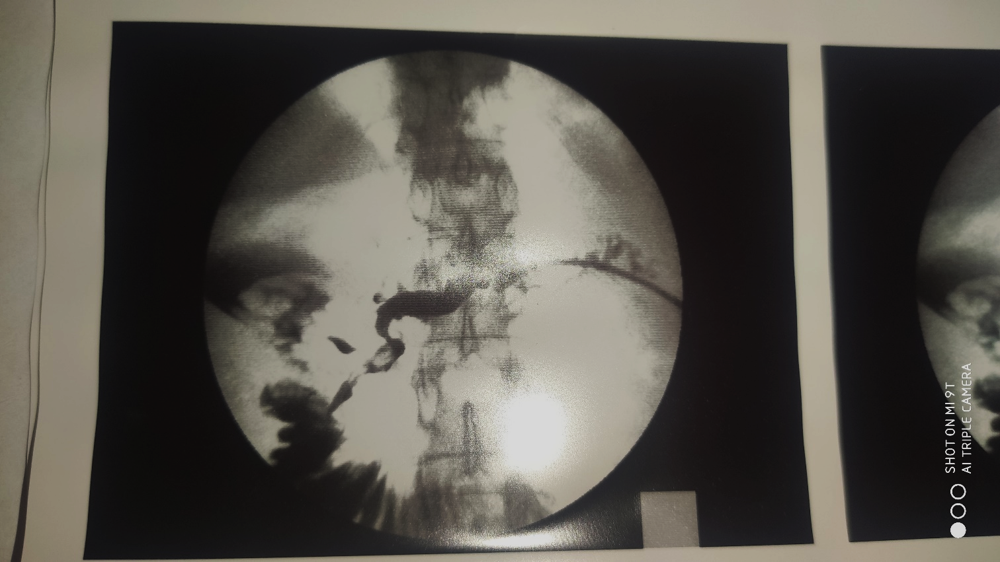

Рисунок 3:

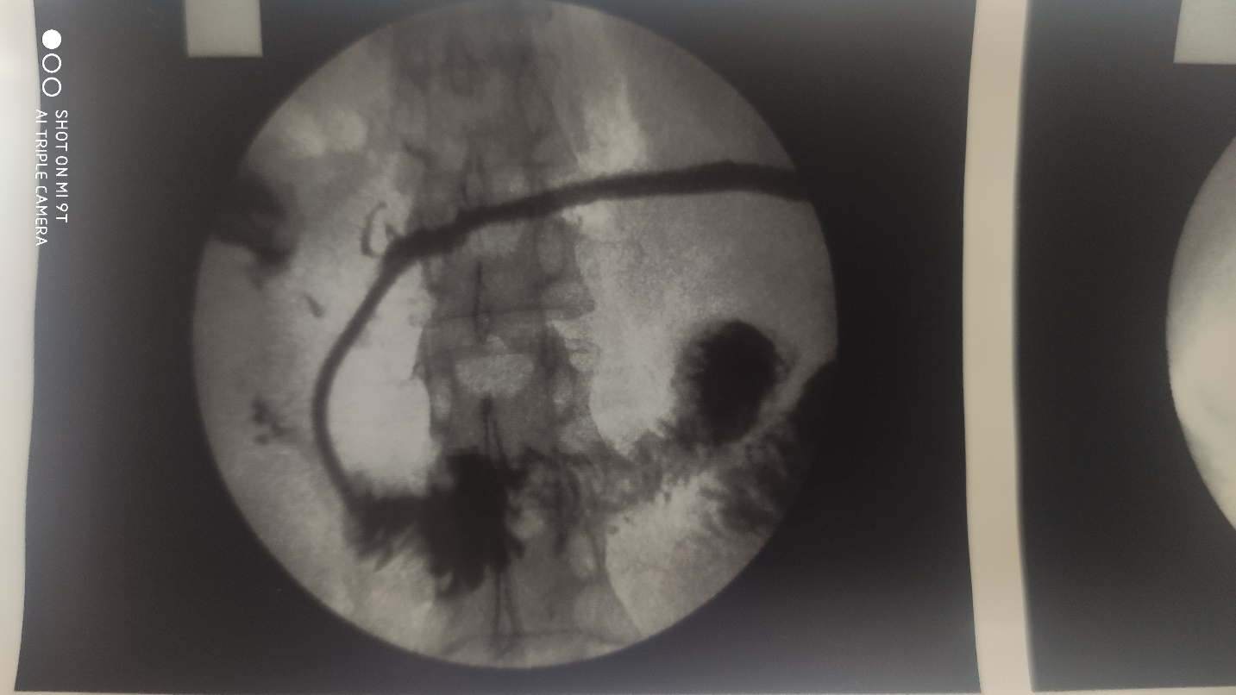

Рисунок 4:

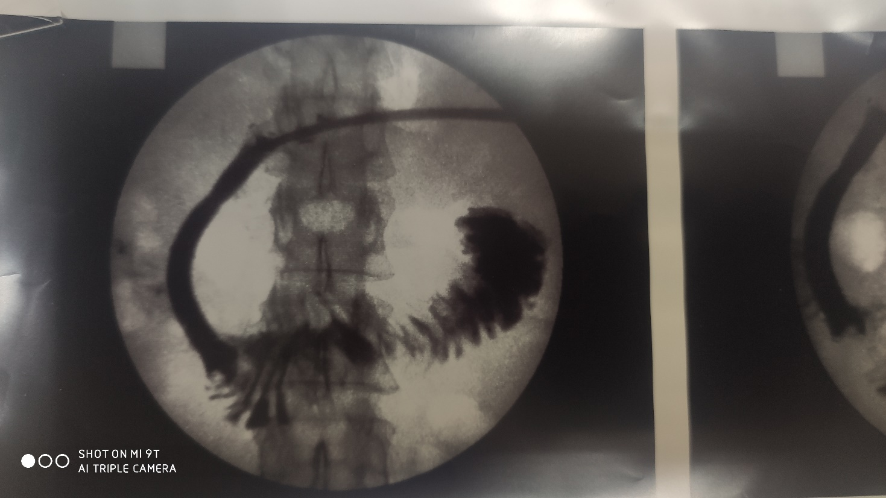

Рисунок 5:

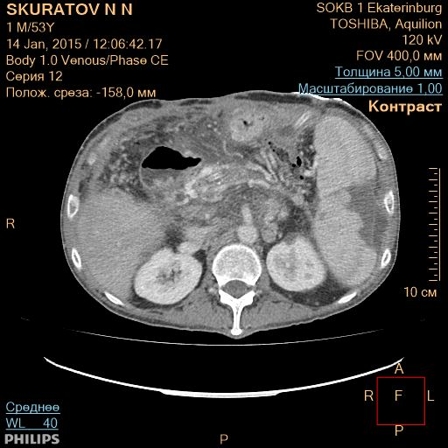

Рисунок 6:

